台球俱乐部管理系统设计与实现

# 摘 要

随着台球俱乐部规模的不断壮大，信息变得越来越多。因此，建立一个ssm框架的台球俱乐部管理系统来管理台球俱乐部信息，会使管理工作系统化、规范化，也会提高台球俱乐部形象，提高管理效率。

该系统是针对目前台球俱乐部的实际需求，从实际情况作为切入点，对从前的台球俱乐部管理系统还存在的一些问题进行思考，利用SSM框架完成设计。该系统实现了管理的信息化与网络化，通过后来测试，完成了系统设计目的，相比以前的管理方式，该系统利用了网络资源，减少了管理的经济投入，并且提升了效率。

关键词：ssm；mysql；台球俱乐部管理系统的设计与实现

# ABSTRACT

As the size of the billiards club continues to grow, so does the information. At the same time, computer network technology is developing at a high speed, and the use of network management has become more and more extensive. Therefore, the establishment of a ssm framework billiard club management system to manage billiard club information will make the management work systematic and standardized, and will also improve the image of the billiard club and improve management efficiency.

The system is aimed at the actual needs of the current billiard club, from the actual situation as an entry point, thinking about some problems still exist in the previous billiard club management system, from the computer point of view, using some advantages of the computer, adopting the current popular ssm framework Designed to achieve. The system mainly includes a plurality of modules such as a user module, a subscription desk module, a payment module, and an activity block. The system realizes the informationization and networking of management. Through the later testing, the system design goal is completed. Compared with the previous management mode, the system utilizes network resources, reduces the economic investment of management, and improves the efficiency.

**KEY WORDS：**ssm;mysql; Puck Club Management System

目 录

摘 要 I

ABSTRACT I

目 录 III

第1章 绪论 1

1.1开发背景 1

1.2开发意义 1

1.3研究内容 1

第2章 主要技术和工具介绍 2

2.1 SSM 框架 2

2.1.1. Spring 2

2.1.2 SpringMVC 3

2.1.3. MyBatis 3

2.2 mysql 3

2.3 eclipse与Tomcat 5

第3章 系统分析 4

3.1可行性分析 4

3.1.1经济可行性 4

3.1.2技术可行性 4

3.1.3操作可行性 4

3.2需求分析 4

3.3业务分析 5

3.4数据分析 5

第4章 系统设计 8

4.1系统设计 8

4.2功能模块 8

4.3数据库设计 9

4.3.1数据库设计 9

4.3.2表设计 11

第5章 功能实现 15

5.1主页 15

5.2登录 15

5.3会员模块 17

5.4球桌模块 18

5.5订桌模块 19

5.6付费模块 20

5.7活动模块 21

第6章 系统测试 23

6.1测试目的 23

6.2单元测试 23

6.2.1登录测试 23

6.2.2会员信息测试 24

6.3集成测试 25

第7章 总结 26

致 谢 27

参考文献 27

# 第1章 绪论

## 1.1开发背景

到目前为止计算机技术的优势愈发强烈的感染到我们的生活。大量的电脑进入了千家万户，更是诞生了大量的管理平台。台球俱乐部管理系统随着互联网的潮流，给相关机构和管理员提供了高效的服务。以往的模式长期来看，管理十分不便利，存在误差，查询难的现象，一旦数据过多，人工管理方式就很难维持。随着信息技术的应用拓展，逐渐引用了信息化技术管理，逐渐取代了人工管理模式，采用计算机系统来管理台球俱乐部管理系统，带来的好处是查询便利，信息准确率高，节省了资源，提高了工作的效率。本次系统开发，主要以台球俱乐部管理为对象，根据需求来完成功能设计。

## 1.2开发意义

在当下社会，人们越来越注重网络的发展，自动化管理技术和信息化管理技术逐渐被人们所接纳。在以往的手工管理模式中已经越来越能体现出问题和不足，如管理效率低下，信息管理复杂，劳动力的浪费，信息容易出错。因此如何改变这一现状，从根本上帮助人们提升他们在运营的效率，真正的节约人力，信息处理过程中的正确率以及速度十分关键。如今经济发展速度很快，压力大，人们逐渐喜欢自主的消费，可以说从前的台球俱乐部管理系统在这种条件下就需要改进，需要一个可靠的系统管理软件来管理俱乐部和管理员，因此开发出一个优秀可靠的系统就显得十分必要。

## 1.3研究内容

1. 管理员级别的登录问题：根据用户的等级（超级管理员、普通用户）实现操作权限的区分并显示不同的操作界面。
2. 数据库问题：数据的保存备份修改和数据库的连接以及事务。
3. 数据安全与准确性：无权限的用户不能对数据进行操作，数据库应定期备份。
4. 界面开发：简洁明了，易于上手。
5. 研究台球俱乐部管理系统的现状及存在的问题；
6. 研究平台子系统的功能及实现的方法和维护；
7. 进行台球俱乐部管理系统的功能设计。

# 第2章 主要的技术和工具介绍

## 2.1 SSM 框架

Spring和SpringMVC加上MyBatis 部分构成这个管理系统的整体结构。

### 2.1.1. Spring 框架

可以充分地解除耦合性，而且开源，可以和其他优秀的框架进行结合。为开发提供了很大的便利，而且开元免费。

2.1.2 SpringMVC

这个框架主要用于解放原有的servlet的编写，通过DispatcherServlet进行请求的跳转分配，通过标签交给不同的Controller进行处理，减少servlet的编写减少了冗余的代码编写，大大增加了代码的可读性，让整个项目的前端与副武器的交互方面清晰明朗。

### 2.1.3. MyBatis

MyBatis 数据库交互的操作。MyBatis 是一个半自动的框，在书写 mysql 的灵活性很好。该系统使用 MyBatis 作为台球俱乐部管理的数据库操作框架。

## 2.2 mysql数据库

Mysql数据库是微软的产品，因此兼容性可以与微软的其它产品能更好的结合，可以跨越多种平台使用。

mysql具有数据库镜像技术，为了台球俱乐部管理系统的可靠性我们需要用到镜像技术。

## 2.3 eclipse与Tomcat简介

# 在JavaWeb项目中我们经常使用常用的eclipse作为编辑工具，服务器选用Tomcat这种小型本地模拟服务器，因为这种服务器是免费的而且足以支持我们本地的测试。

# 第3章 系统分析

## 3.1可行性分析

### 3.1.1经济可行性

经济方面完全可行，由于我们使用的开发工具全部为免费项目，所以开发除了必要的一些资料之外基本没有经济压力，所以在经济方面完全可行。

### 3.1.2技术可行性

在技术方面当前的技术完全可以满足台球俱乐部管理系统的需求，由于台球俱乐部管理系统不会涉及到大量的访问量，所以所需要的资源也没有多少

### 3.1.3操作可行性

目前大部分人都可以轻松使用计算机完成一些操作，而且台球俱乐部管理系统也十分的简洁明了，没有涉及什么专业的操作，只要会使用电脑的人都可以完成相应的登记与操做所以操作上来说完全可行。

综上所述，可以确定该系统的开发是可行的。

## 3.2需求分析

用户登录模块，通过不同的登陆选择可以确定登陆的人员身份，是管理员还是用户，不同身份有不同的管理界面所进行的操作也不同。

会员信息，会员添加由管理员进行操作，管理员拥有添加删除权限。

活动模块，管理员拥有权限进行活动的添加删除和修改一些数据，另一方面用户可以浏览活动信息。

球桌信息，管理控制球桌的增删和计费金额，上桌下桌用户自行操作。

付费管理，管理可以控制付费订单和记录，用户可以生成订单和付费。

退出模块，管理员和用户可以通过程序界面的退出按钮进行返回登录界面进行更改身份的操作。

## 3.3业务流程分析

总体业务流程：通过登录界面分化为不同的用户属性，管理员可以进行一系列的订单，与计费管理。

系统的业务流程如下图所示。



图3-1系统业务流程图

## 3.4数据流程分析

用户数据流如下图所示



图3-2用户数据流图（1层）

管理员数据流如下图所示：



图3-3管理员数据流图（2层）

# 第4章 系统设计

## 4.1系统结构设计

系统的功能结构图如下图所示。



图4-1系统功能结构图

## 4.2功能模块设计

1. 登录模块：通过登录界面选择进行不同身份的登陆，管理员和用户分别进入到不同的应用界面。
2. 管理员管理：管理员总管整个系统，例如增加管理员，修改管理员信息和权限，对会员的添加删除，活动的设定，计费的金额，球桌的数量进行操作。
3. 修改密码：所用用户，都可以修改各自的密码。
4. 个人资料管理：每个人可以对自己一些信息进行个性化的修改。
5. 会员信息管理：管理员添加会员，会员可以对自己的信息密码进行修改，管理员可以对会员信息进行增删改查。
6. 球桌信息管理：管理员可以对球桌信息进行增删改查，调整球桌的计费和占有状态。
7. 订桌信息管理：管理员可以发布球桌的订桌信息会员可以查看空闲的球桌进行预订。
8. 付费信息管理：管理员可以发布球桌的付费标准会员查看选购。
9. 活动信息管理：管理员可以针对俱乐部的情况进行发布个性化的活动信息会员通过活动界面进行浏览活动选择适合自己的活动进行参与。

## 4.3数据库设计

### 4.3.1数据库设计

我们在数据库分析中采用E-R图来建立相对应的关系，管理员实体包括管理员名称、密码和权限三个属性。

管理员体系ER图如下图所示。



图4-2管理员ER图

会员体系ER图如下图所示。



图4-3会员信息ER图

球桌体系ER图如下图所示。



图4-4球桌信息ER图

订桌体系ER图如下图所示。



图4-5订桌信息ER图

系统总体体系ER图如下图所示。



图4-6系统总体ER图

### 4.3.2表设计

1. 建立最符合客户需求的数据库计划。

2. 数据库一定要规范。

3. 数据库完整性。

4. 管理员权限的要求。

5. 设计时候要结合mysql的功能进行贴合的设计。

6. 数据库定期的维护。

在服务器上建立名为ssmtqjlbglxthsg3871b4的数据库，其中包括以下表：

allusers表:

|  |  |  |  |  |  |  |
| --- | --- | --- | --- | --- | --- | --- |
| 序号 | 字段名称 | 字段类型 | 大小 | 允许为空 | 最大长度 | 备注 |
| 1 | id | Int | 4 |  | 10 |  |
| 2 | username |  | 150 |  | 255 |  |
| 3 | pwd |  | 150 |  | 255 |  |
| 4 | cx |  | 150 |  | 255 |  |
| 5 | addtime | DateTime | 8 |  | 19 |  |

dingzhuoxinxi表:

|  |  |  |  |  |  |  |
| --- | --- | --- | --- | --- | --- | --- |
| 序号 | 字段名称 | 字段类型 | 大小 | 允许为空 | 最大长度 | 备注 |
| 1 | id | Int | 4 |  | 10 |  |
| 2 | qiuzhuohao |  | 150 |  | 255 |  |
| 3 | meixiaoshijifei |  | 150 |  | 255 |  |
| 4 | dingzhuoshijian |  | 150 |  | 255 |  |
| 5 | huiyuanbianhao |  | 150 |  | 255 |  |
| 6 | xingming |  | 150 |  | 255 |  |
| 7 | huiyuandengji |  | 150 |  | 255 |  |
| 8 | zhekou |  | 150 |  | 255 |  |
| 9 | beizhu |  | 1073741823 |  | 255 |  |
| 10 | addtime | DateTime | 8 |  | 19 |  |

fufei表:

|  |  |  |  |  |  |  |
| --- | --- | --- | --- | --- | --- | --- |
| 序号 | 字段名称 | 字段类型 | 大小 | 允许为空 | 最大长度 | 备注 |
| 1 | id | Int | 4 |  | 10 |  |
| 2 | qiuzhuohao |  | 150 |  | 255 |  |
| 3 | meixiaoshijifei |  | 150 |  | 255 |  |
| 4 | zongshichang |  | 150 |  | 255 |  |
| 5 | huiyuanbianhao |  | 150 |  | 255 |  |
| 6 | xingming |  | 150 |  | 255 |  |
| 7 | huiyuandengji |  | 150 |  | 255 |  |
| 8 | zhekou |  | 150 |  | 255 |  |
| 9 | zongjine |  | 150 |  | 255 |  |
| 10 | beizhu |  | 1073741823 |  | 255 |  |
| 11 | issh |  | 30 |  | 255 |  |
| 12 | addtime | DateTime | 8 |  | 19 |  |

huiyuanxinxi表:

|  |  |  |  |  |  |  |
| --- | --- | --- | --- | --- | --- | --- |
| 序号 | 字段名称 | 字段类型 | 大小 | 允许为空 | 最大长度 | 备注 |
| 1 | id | Int | 4 |  | 10 |  |
| 2 | huiyuanbianhao |  | 150 |  | 255 |  |
| 3 | mima |  | 150 |  | 255 |  |
| 4 | xingming |  | 150 |  | 255 |  |
| 5 | xingbie |  | 150 |  | 255 |  |
| 6 | huiyuandengji |  | 150 |  | 255 |  |
| 7 | zhekou |  | 150 |  | 255 |  |
| 8 | shouji |  | 150 |  | 255 |  |
| 9 | beizhu |  | 1073741823 |  | 255 |  |
| 10 | addtime | DateTime | 8 |  | 19 |  |

huodongxinxi表:

|  |  |  |  |  |  |  |
| --- | --- | --- | --- | --- | --- | --- |
| 序号 | 字段名称 | 字段类型 | 大小 | 允许为空 | 最大长度 | 备注 |
| 1 | id | Int | 4 |  | 10 |  |
| 2 | bianhao |  | 150 |  | 255 |  |
| 3 | biaoti |  | 150 |  | 255 |  |
| 4 | neirong |  | 1073741823 |  | 255 |  |
| 5 | addtime | DateTime | 8 |  | 19 |  |

liuyanban表:

|  |  |  |  |  |  |  |
| --- | --- | --- | --- | --- | --- | --- |
| 序号 | 字段名称 | 字段类型 | 大小 | 允许为空 | 最大长度 | 备注 |
| 1 | id | Int | 4 |  | 10 |  |
| 2 | zhanghao |  | 150 |  | 255 |  |
| 3 | zhaopian |  | 150 |  | 255 |  |
| 4 | xingming |  | 150 |  | 255 |  |
| 5 | liuyan |  | 150 |  | 255 |  |
| 6 | addtime | DateTime | 8 |  | 19 |  |
| 7 | huifu |  | 150 |  | 255 |  |

qiuzhuoxinxi表:

|  |  |  |  |  |  |  |
| --- | --- | --- | --- | --- | --- | --- |
| 序号 | 字段名称 | 字段类型 | 大小 | 允许为空 | 最大长度 | 备注 |
| 1 | id | Int | 4 |  | 10 |  |
| 2 | qiuzhuohao |  | 150 |  | 255 |  |
| 3 | zhuangtai |  | 150 |  | 255 |  |
| 4 | meixiaoshijifei |  | 150 |  | 255 |  |
| 5 | beizhu |  | 1073741823 |  | 255 |  |
| 6 | addtime | DateTime | 8 |  | 19 |  |

# 第5章 系统实现

## 5.1主页面的实现

通过@ Register引入，这里也是浏览者操作系统功能的入口，系统首页主要介绍系统的基本信息，包括当前用户、当前日期、当前访问浏览器的版本、服务器的端口数、当前用户的权限、当前电脑的ip、当前电脑的操作系统名称、本系统的开发日期、系统作者、指导教师、开发日期等，主页面如下图所示。

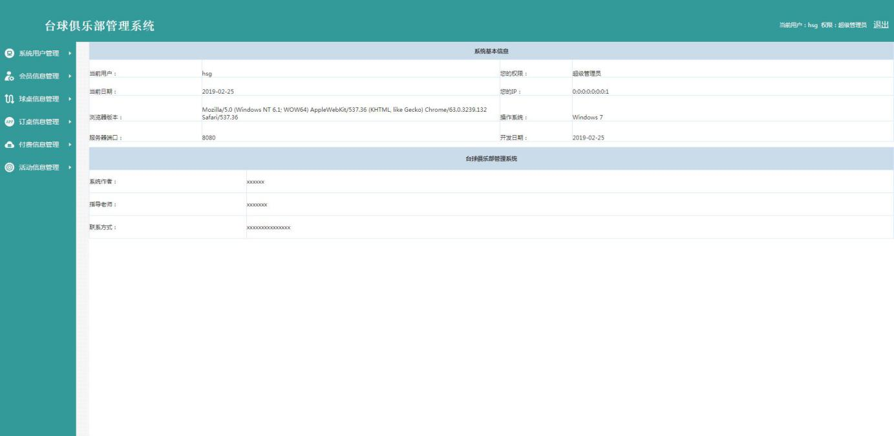

图5-1主页界面

## 5.2登录模块的实现

管理员登录流程图如下所示。

图5-2管理员登录流程图

登录界面如下图所示。



图5-3登录界面

## 5.3会员信息管理模块的实现

管理员添加会员在点击提交时，页面跳转至huiyuanxinxi_add.jsp，添加成功，管理员在huiyuanxinxii_list.jsp界面管理会员信息，huiyuanxinxi_ list.jsp界面从数据库中查询了会员信息，每条信息后面都带有相应的按钮，例如删除后会重新定向，当管理员选择点击修改，则进入huiyuanxinxi_update.jsp页面，进行会员信息信息的修改。

会员信息添加页面设计效果如下图所示。

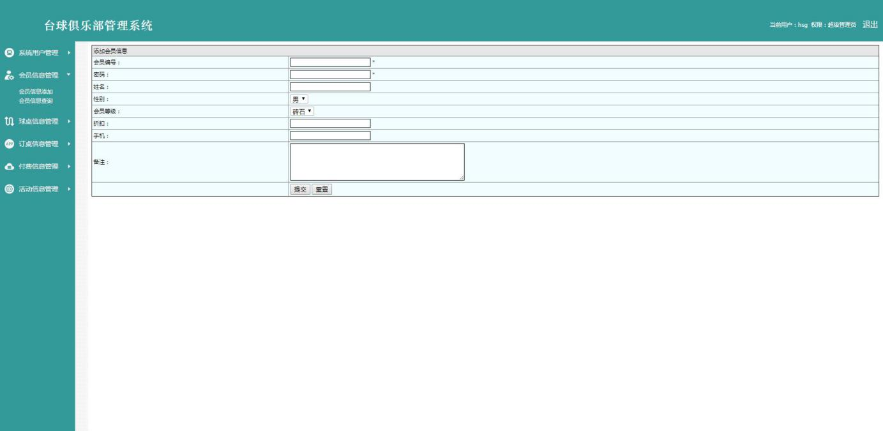

图5-4 会员信息添加界面

会员信息管理页面效果如下图所示。

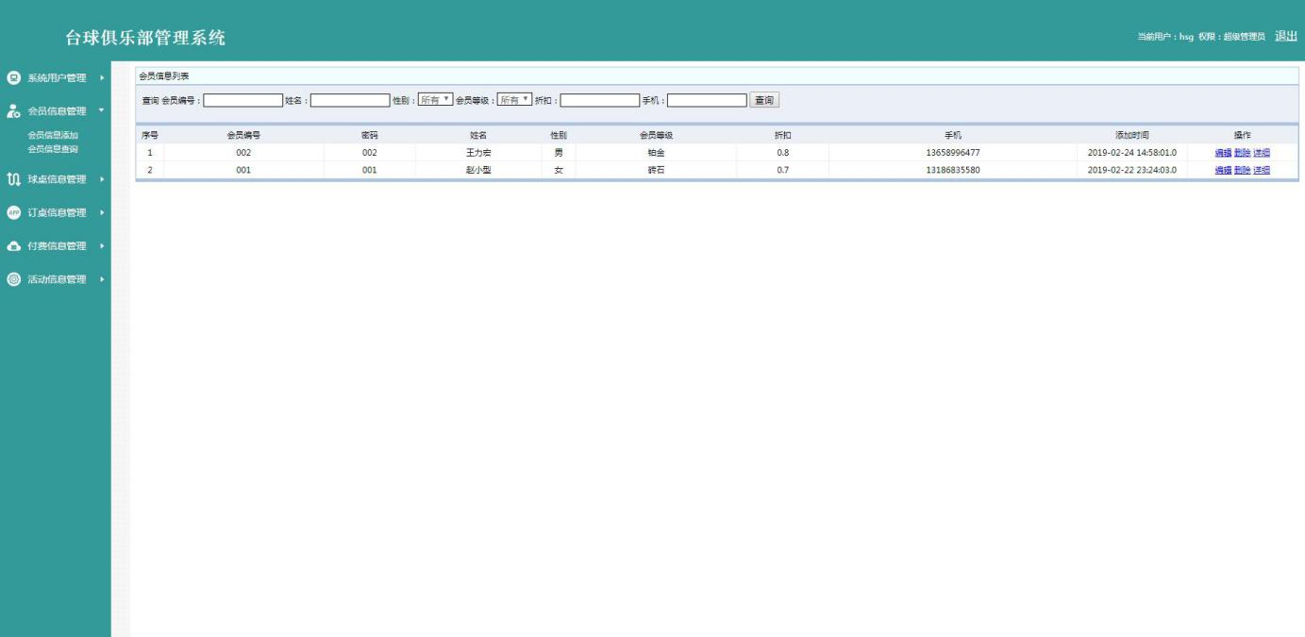

图5-5 会员信息管理界面

## 5.4球桌信息管理模块的实现

管理员添加球桌页面跳转qiuzhuoxinxi_add.jsp，然后在qiuzhuoxinxi_list.jsp页面管理球桌，qiuzhuoxinxi_ list.jsp和上述相同每一条信息都带有对应的修改删除按钮点击可以跳转到对应的功能页面，球桌信息添加页面设计效果如下图所示。

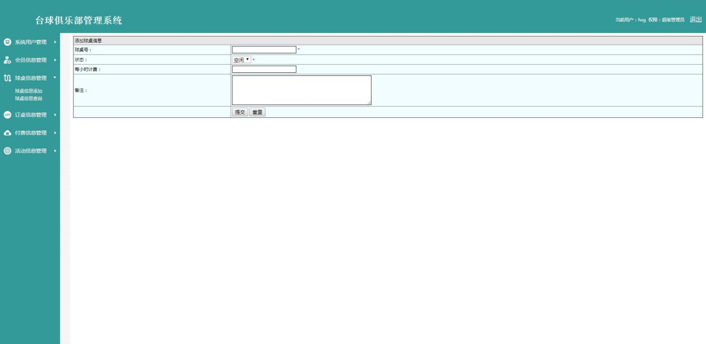

图5-6球桌信息添加界面

球桌信息管理页面效果如下图所示。

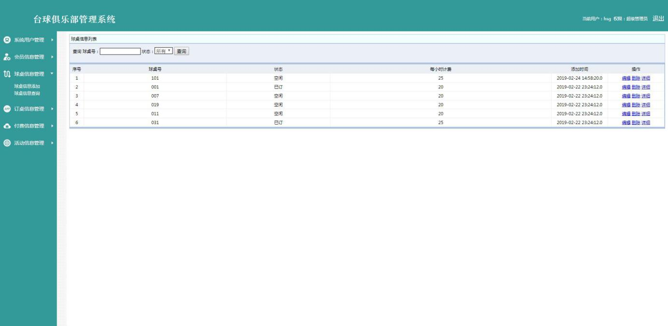

图5-7 球桌信息管理界面

## 5.5订桌信息管理模块的实现

管理员添加订桌信息后页面跳转至dingzhuoxinxi_add.jsp，然后管理员在dingzhuoxinxi_list.jsp管理，dingzhuoxinxi_ list.jsp和上述一样，也是通过数据库查询出信息，每条信息带有删除修改功能操作，订桌信息添加页面设计效果如下图所示。

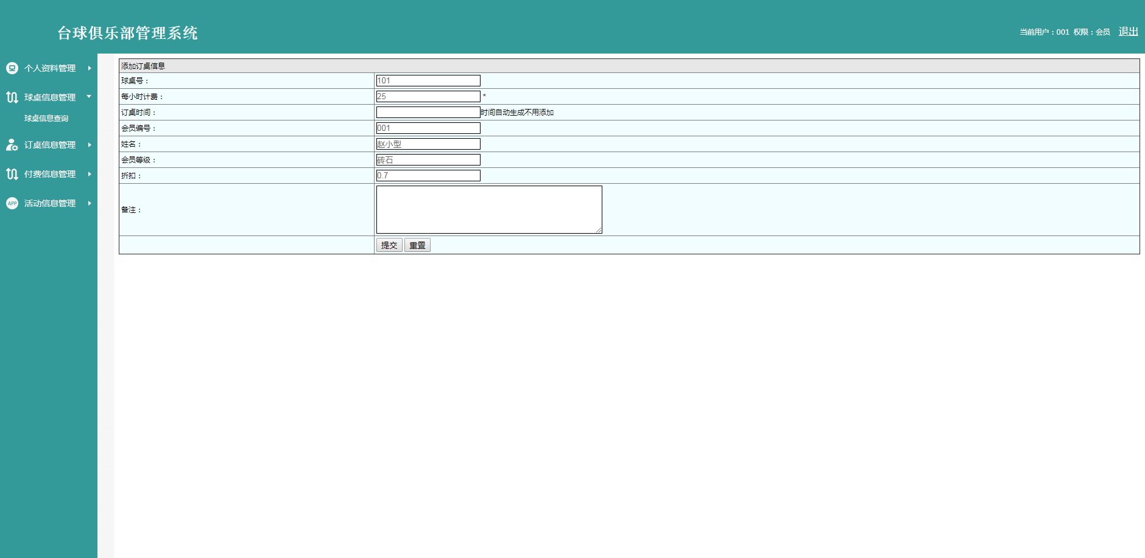

图5-8 订桌信息添加界面

订桌信息管理页面效果如下图所示。

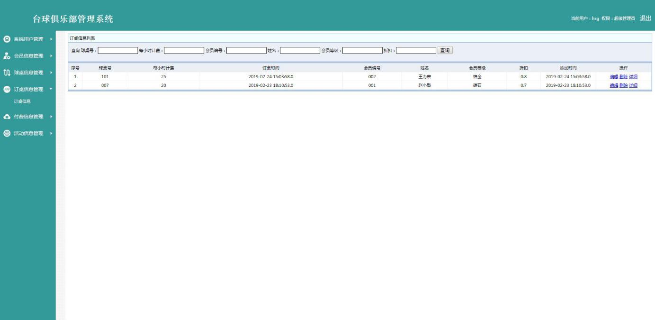

图5-9 订桌信息管理界面

## 5.6付费信息管理模块的实现

管理员添加付费信息页面跳转至fufeixinxi_add.jsp，然后管理员在fufeixinxi_list.jsp管理，fufeixinxi_ list.jsp通过查询数据库进行查询，之后在页面展示每条带有对应的按钮，可以修改删除，点击修改进入fufeixinxi_update.jsp页面，可以修改信息。

付费信息添加页面设计效果如下图所示。

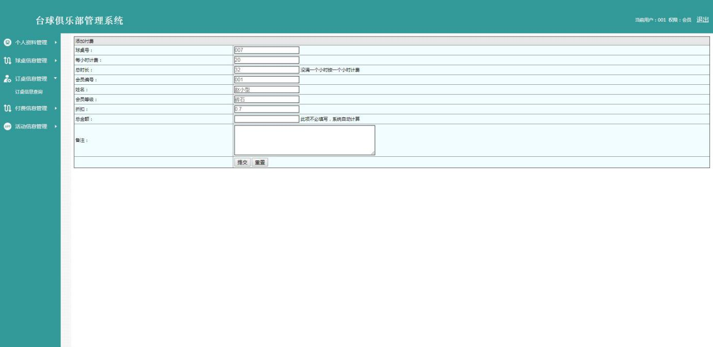

图5-10 付费信息添加界面

付费信息管理页面效果如下图所示。

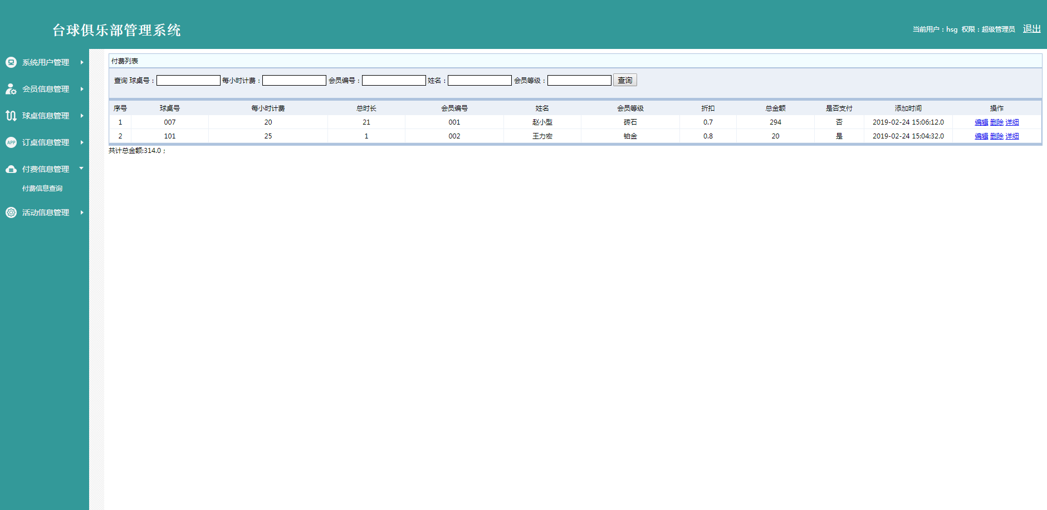

图5-11 付费信息管理界面

## 5.7活动信息管理模块的实现

管理员添加活动页面跳转至huodongxinxi_add.jsp，之后管理员在huodongxinxi_list.jsp进行管理，huodongxinxi_ list.jsp通过数据库查询出全部信息，每条信息同时带有，操作按钮，例如点击修改则进入huodongxinxi_update.jsp进行信息修改。

活动信息添加页面设计效果如下图所示。

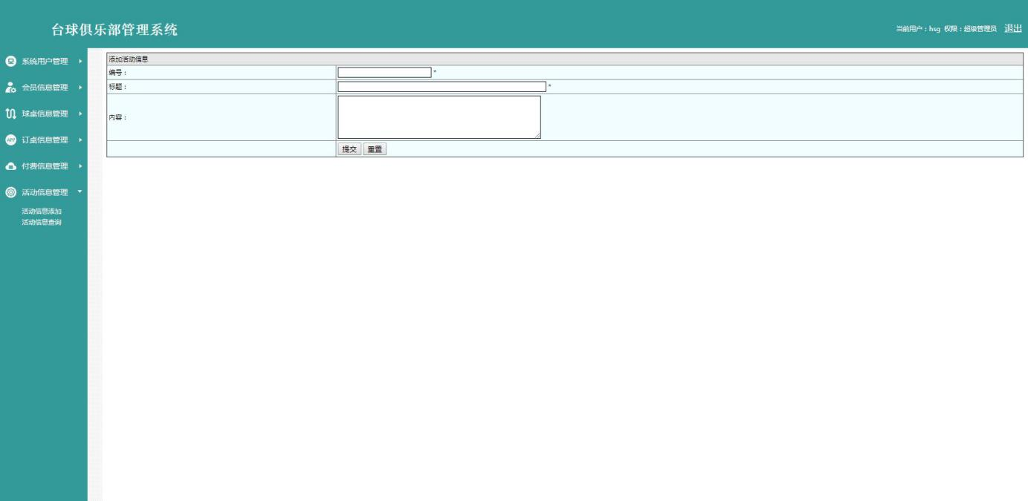

图5-12 活动信息添加界面

活动信息管理页面效果如下图所示。

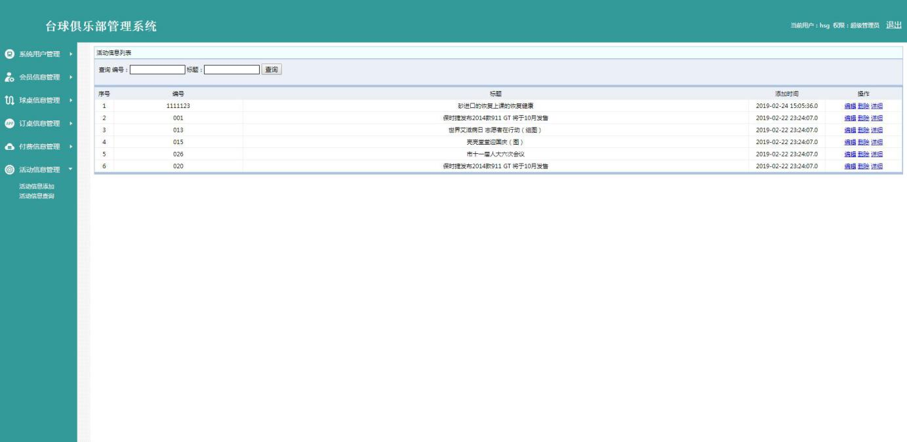

图5-13 活动信息管理界面

# 

# 第6章 系统测试

## 6.1测试目的

完成功能的调试确保各项功能能够正确执行，搜查避免各个部分可能出现和可以解决的问题，让系统能够正确执行，功能能够达成。

## 6.2单元测试

### 6.2.1登录测试

确保输入后的登录行为可以正确流程执行。

表6-1登录测试用例

|  |  |
| --- | --- |
| 测试模块 | （管理员）登录测试 |
| 测试目的 | 输入错误时能否正确做出判断 |
| 测试方法 | 黑盒测试 |
| 测试数据 | 1不输入管理员名和密码，直接点击登陆。  2输入未注册过的管理员名。例如：abcdefg  3输入正确管理员名，错误密码。例如：管理员名abcdefg、密码 000  4输入正确管理员名，正确匹配密码。例如：管理员名abcdefg、密码 111 |
| 预期结果 | 1 弹出对话框，提示管理员输入必填项。  2弹出对话框，提示管理员当前管理员名尚未注册。  3弹出对话框，提示管理员密码错误。  4界面实现跳转，登陆功能正常进行。 |
| 实际结果 | 与预想一致。 |
| 结论 | 登陆模块实现了基本的异常输入应对。 |

### 6.2.2会员信息测试

会员信息管理测试用例如下表所示。

表6-5会员信息管理测试用例

|  |  |
| --- | --- |
| 测试模块 | （会员）管理测试 |
| 测试目的 | 测试当会员信息输入不符合要求时，系统是否能进行相应处理并给出提示。 |
| 测试方法 | 黑盒测试 |
| 测试数据 | 1未填写会员信息选项，点击添加会员信息  2未填写会员信息内容，点击添加会员信息  3输入会员信息必填项，点击添加会员信息， |
| 预期结果 | 1添加失败，系统提示请输入完整  2添加失败，系统提示请输入完整  3会员信息添加成功，系统提示添加会员信息成功 |
| 实际结果 | 与预想一致。 |
| 结论 | 会员模块能够完成异常输入应对。 |

## 6.3集成测试

集成测试的方案主要如下所述：

1. 将系统移植到另一台计算机上，运行出错。修改配置信息后运行成功。
2. 管理员信息管理模块综合测试，添加新管理员123，为其分配一般管理员角色，查看一般管理员角色权限，保存设置，以123身份登录，查看所拥有权限。
3. 最后按照台球俱乐部管理系统的设计与实现，以不同角色的身份进入系统，对系统各模块功能进行测试，测试模块间逻辑功是否有误。

经过测试，发现此开发系统可以满足台球俱乐部管理流程的基本工作流程和基本要求。

# 第7章 总结

经过几个月的努力还坚持，台球俱乐部管理系统终于完成了，程序功能模块能按照需求来运行，由于经验技术在本系统的开发过程中，在一些功能方面和业务逻辑方面做得不是很完善，系统还存在一些缺陷。界面的设计从布局到外观，受限于自身的设计功底较低，没能达到自己所要设计的界面要求，另一方面，系统存在一些没有考虑的问题和模块。

在学习的过程中首次进行独立设计工作,编码过程出现了许多问题和困难，原以为正确无误的程序运行过程中不会遇到问题，但是在运行过程中也总会出现各种各样的问题，在调试过程中找不出运行出错的原因。而这些基本问题却都是一些简单的问题，例如标点符号应该是英文状态下的，却因为不好的编程习惯造成了一些中文的符号输入，在数据库连接和数据对接是一些单词名称的书写错误造成了很大的困扰，经过仔细观察和老师的帮组下，还是将问题解决了。

目前的系统功能可能存在一些瑕疵，在不断的学习中我相信这些问题都可以完善将是前进的动力。

# 致 谢

经历了近三个多月的动手实践及老师辛勤的指导和同学朋友热心的帮助下，本人的毕业设计台球俱乐部管理系统的基本功能也基本完成。

此次设计中，通过不断的探讨与学习使我熟悉、使我初步了解了jsp相关技术。做的是一个ssm框架的台球俱乐部管理系统，使我对做网站所需要，及运行的环境有了初步的了解，在此次设计中我翻阅了较多的书籍，在有限的时间了丰富了对台球俱乐部管理系统技术的知识也积累了少许的经验。起初对jsp的初步认识，通过这次设计更进一步的了解了其工作原理，懂得了配置服务器环境，连接数据库源，增强了动手的能力，激发了在此方面的兴趣。

但是由于时间、基础及缺乏实践等多方面的问题，还有诸多需要解决的问题依然存在，设计中很多方面考虑不够周全或者考虑不到。

非常感谢我的老师，我的同学，我的朋友并希望在今后的学习生活中不断陪养多方面的兴趣，不断学习进步从而能够实现独立完成。设计中存在的诸多缺点诚肯老师的原谅。

# 参考文献

[1]刘晓华,周慧贞.jsp应用开发详解[M].北京：电子工业出版社,2013:35-126

[2]阿斯利森,舒塔,金灵等译．Ajax基础教程[M]．北京：人民邮电出版社，2014：15-26

[3]孙鑫.Struts 2深入详解[M]．北京：电子工业出版社,2012：8-16

[4]王珊,萨师煊.数据库系统概论[M]．北京：高等台球俱乐部出版社出版社,2010：7-15

[5]王毅,周峰,孙更新．J2EE经典案例设计与实现[M]．北京：电子工业出版,2013：6-18

[6]孙鑫.Struts 2深入详解(jsp技术大系)[M]．北京：电子工业出版社,2012：5-14

[7]郑阿奇．mysql实用教程[M]．北京：电子工业出版社,2013：26-42

[8]谭庆平,毛新军编著.软件工程实践[M].北京：高等台球俱乐部出版社,2014:34-87

[9]林邦杰.jsp程序设计入门教程[M]. 北京：中国青年出版社,2011：63-99

[10]谢希仁.计算机网络[M]. 北京：电子工业出版社,2012: 89-125

[11]布朗,戴维斯,斯坦利克,马召等译．Struts 2实战[M]．北京：人民邮电出版社,2012：85-136

[12]王行言．jsp语言与面向对象程序设计[M]．北京：清华大学出版社,2013：36-85

[13]拉夫利,李进华等译．精通Struts 2：Web 2.0开发实战[M]．北京：人民邮电出版社,2012：253-276

[14]陈云芳．精通Struts 2基于B/S的Web应用开发实战[M]．北京：人民邮电 出版社, 2012：136-187

[15] DavidHopkins.Improvingthe Quality of Teaching and Learning[J].Support for Learning,2014(12):162-165.